Министерство науки и высшего образования Российской Федерации Федеральное государственное автономное учреждение высшего образования «Пермский национальный исследовательский политехнический университет»

**Лабораторная работа №7.1**  
**“Перегрузка функции”**

Выполнил:   
студент группы РИС-23-1б   
Гордеев Василий

Проверила:   
доцент кафедры ИТАС   
Ольга Андреевна Полякова

2023 г.

**Задача:**

Написать функцию min с переменным числом параметров, которая находит минимальное из чисел типа int или из чисел типа double, тип параметров определяется с помощью первого параметра функции. Написать вызывающую функцию main, которая обращается к функции min не менее трех раз с количеством параметров 5, 10, 12.

**Анализ задачи:**  
**1)**Зададим метод с переменным числом параметров.

2)Найдем в цикле минимальное значение параметров.

3)Возвратим минимальное значение.

4)Напишем тот же метод с типом данных double.

5)Сделаем вызов функций и выведем результаты

**Блок схема**:

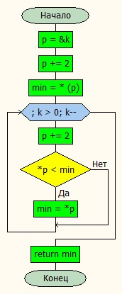

**Код:**

using namespace std;

int min(int, ...);

double min(double, ...)

int main() {

setlocale(LC_ALL, "Ru");

int x = 8;

cout << "Минимальное значение 1: " << min(5, 1, 2, -5, 3, 7) << endl;

cout << "Минимальное значение 2: " << min(10, 1, 2, 9, 3, 7, 5, 7, 2, 1, 0) << endl;

cout << "Минимальное значение 3: " << min(12, 1, 2, -1, 3, 7, 8, 0, 1, 7, 2, -2, 1) << endl;

return 0;

}

int min(int k, ...) {

int* p = &k; //настроили указатель на параметр k

p += 2;

int min = *(p);

for (; k > 0; k--){

p += 2;

if (*p < min) {

min = *p;

}

}

return min;

}

double min(double k, ...) {

int* p = &k; //настроили указатель на параметр k

p += 2;

double min = *(p);

for (; k > 0; k--) {

p += 2;

if (*p < min) {

min = *p;

}

}

return min;

}

**Выводы:** программа сработала корректно и вывела желаемый результат.